## 表情包小程序前后端搭建教程

**前端**：使用微信开发者工具导入前段源码

1.打开project.config.json文件修改你的appid和项目名

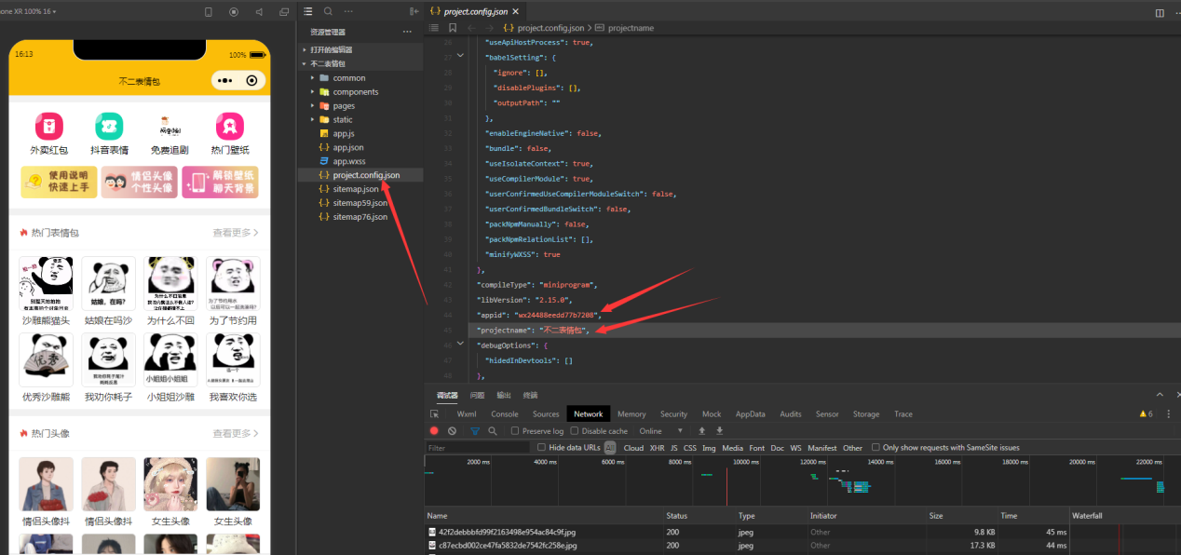

1. 修改小程序名字（搜索阿狸表情包替换成你自己的名字）

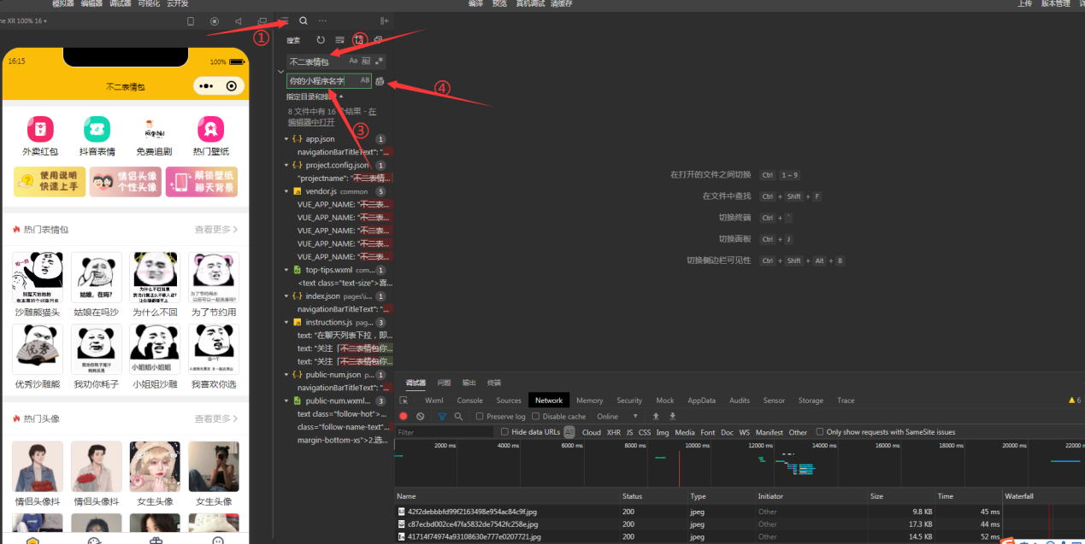

1. 替换域名

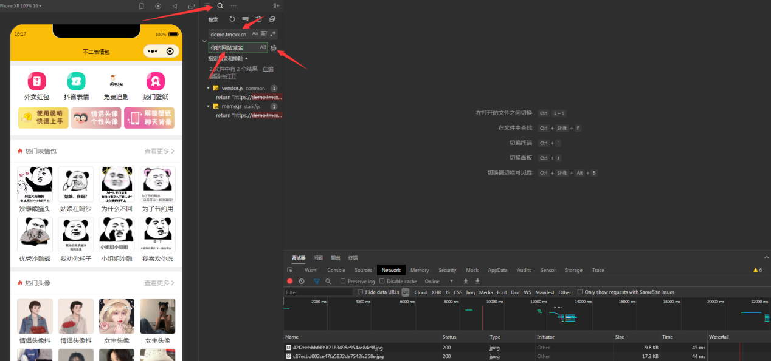

1. 小程序后台记得添加上你的域名和https://cdn.hotemoji.cn

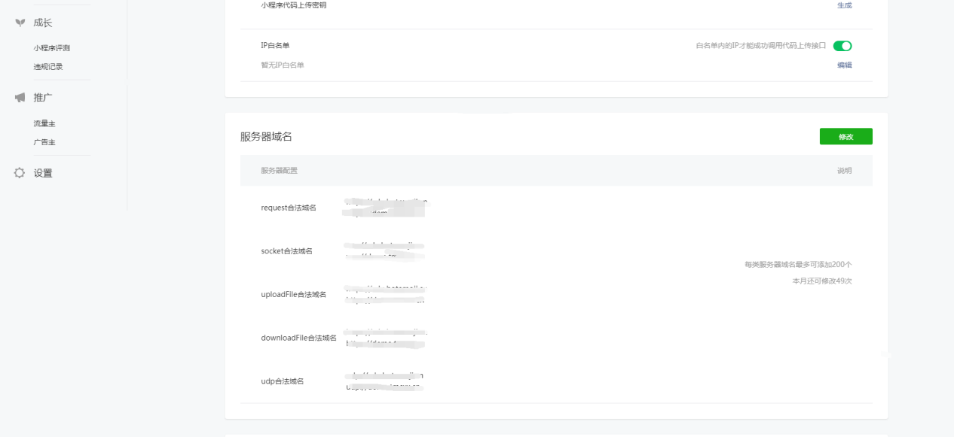

**后端**：Nginx 1.18.0+PHP-7.2+mysql5.6 开启ssl php需要安装sg11扩展

网站目录指向public

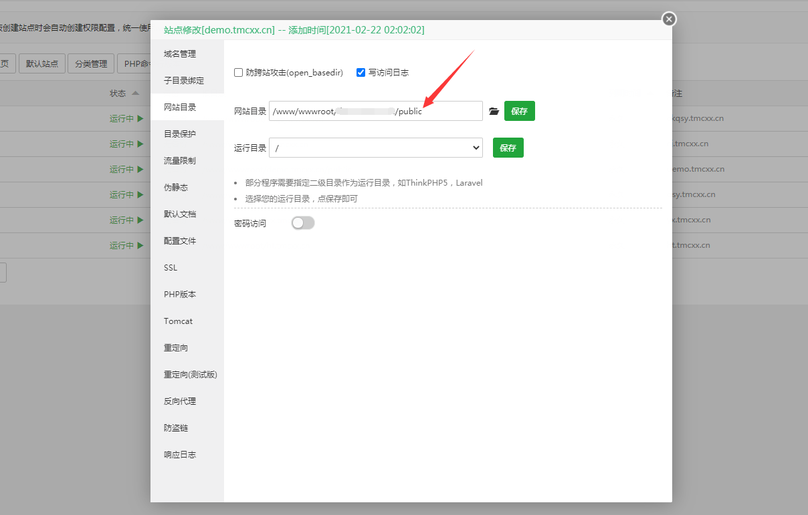

设置伪静态

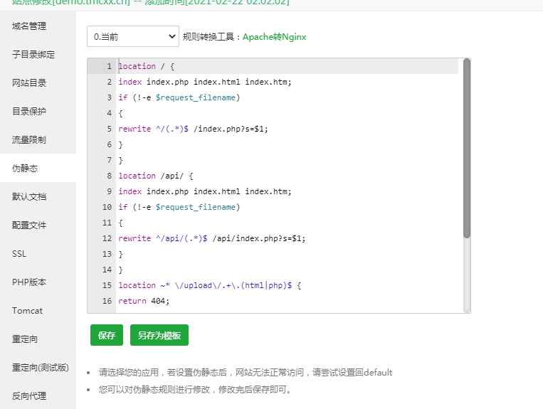

location / {

index index.php index.html index.htm;

if (!-e $request_filename)

{

rewrite ^/(.*)$ /index.php?s=$1;

}

}

location /api/ {

index index.php index.html index.htm;

if (!-e $request_filename)

{

rewrite ^/api/(.*)$ /api/index.php?s=$1;

}

}

location ~* \/upload\/.+\.(html|php)$ {

return 404;

}

location ~* ^\/plugins\/.+\.(html|php)$ {

return 404;

}

location ~* \/themes\/.+\.(html|php)$ {

return 404;

}

创建数据库并导入数据库文件biaoqingbao.sql

打开数据库配置文件修改数据库账号密码

\表情包小程序带前后端\后端\data\config\config.php

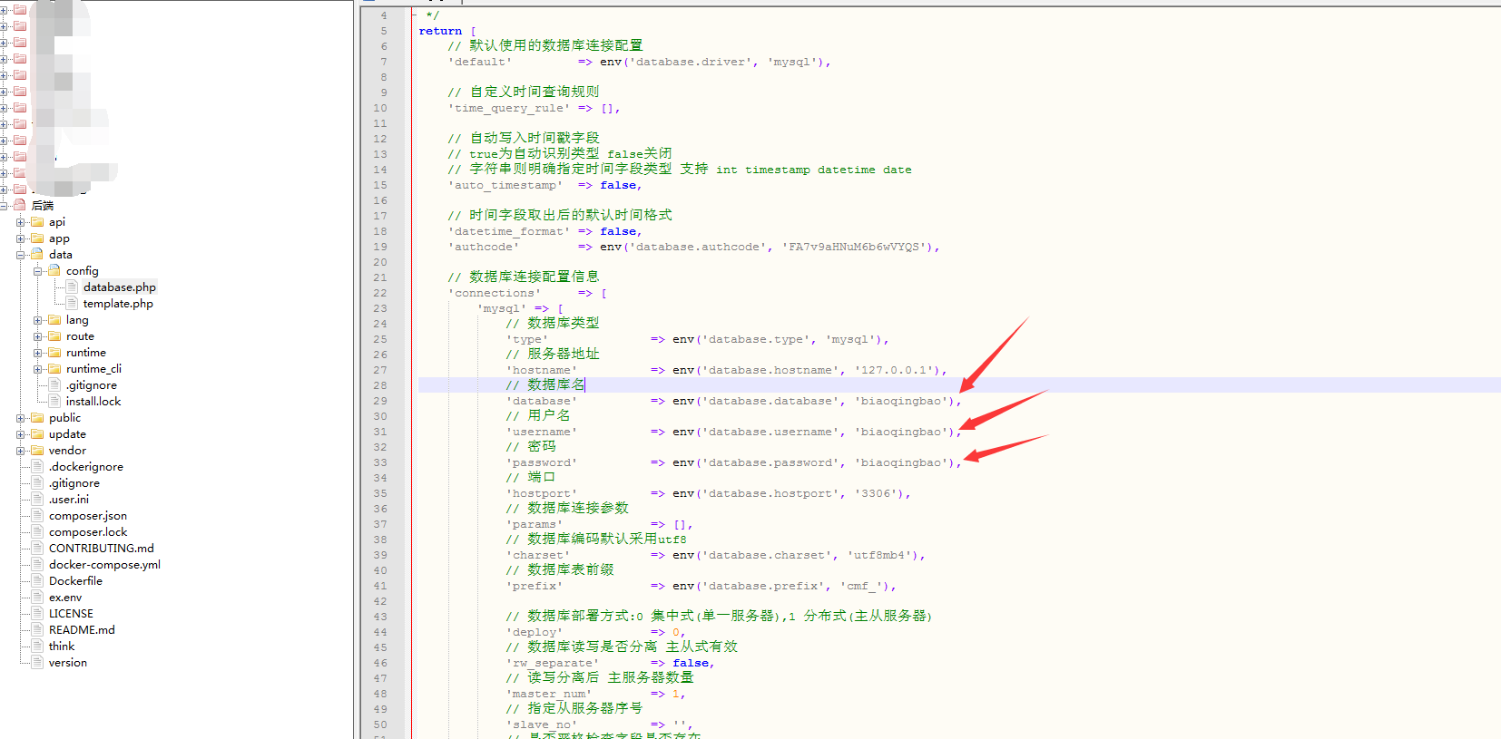

后台网址：域名/alibiaoqing 账号admin 密码123456